Wireframes o prototipos. - NutriGym

**Fecha:** 3/10/2025

**Autor:** Benjamin Miranda Quispe

Brandon Jair Chipana Salazar

John Manuel Villagarcia Mendoza

Victor Fernando Masias Baca

**Versión:** 1.0

# 1. Introducción

Este documento presenta el diseño de los wireframes que tendrá el sistema de NutriGym. Interfaces para cada usuario que use donde se podrá ver y gestionar la información de los usuarios y de los administradores.

# 2. Lineamientos de Diseño

* **Diseño centrado en el usuario**: Interfaz limpia, accesible y fácil de navegar.
* **Responsive**: Compatible con dispositivos móviles, tabletas y escritorios.
* **Consistencia visual**: Uso de estilos unificados (colores, tipografías, botones).
* **Elementos reutilizables**: Componentes UI modulares para mayor mantenibilidad.

# 3. Wireframes por Pantalla

1. **Login / Registro**
   1. Campos: email, contraseña, botón de acceso.
   2. Opción de “crear cuenta nueva”.
2. **Dashboard (según rol)**
   1. Usuario normal → ve su progreso, menús asignados, objetivos.
   2. Experto (nutriólogo, entrenador, admin) → gestiona usuarios, asigna objetivos, crea menús.
3. **Gestión de Usuarios** (solo admin)
   1. Lista de usuarios, botón "editar" / "eliminar".
4. **Registro de Medidas**
   1. Formulario para peso, talla, circunferencias, etc.
   2. Histórico de medidas con gráfico.
5. **Progreso del Usuario**
   1. Tabla + gráficas de IMC, % grasa, masa muscular.
6. **Objetivos del Usuario**
   1. Listado de objetivos activos/completados.
   2. Botón para asignar nuevo objetivo.
7. **Preferencias Alimenticias**
   1. Checkbox/lista de alergias y dietas (ej: vegano, intolerancia lactosa).
8. **Gestión de Menús**
   1. Crear menú (desayuno, almuerzo, cena).
   2. Asignar alimentos.
   3. Asignar menú al usuario.

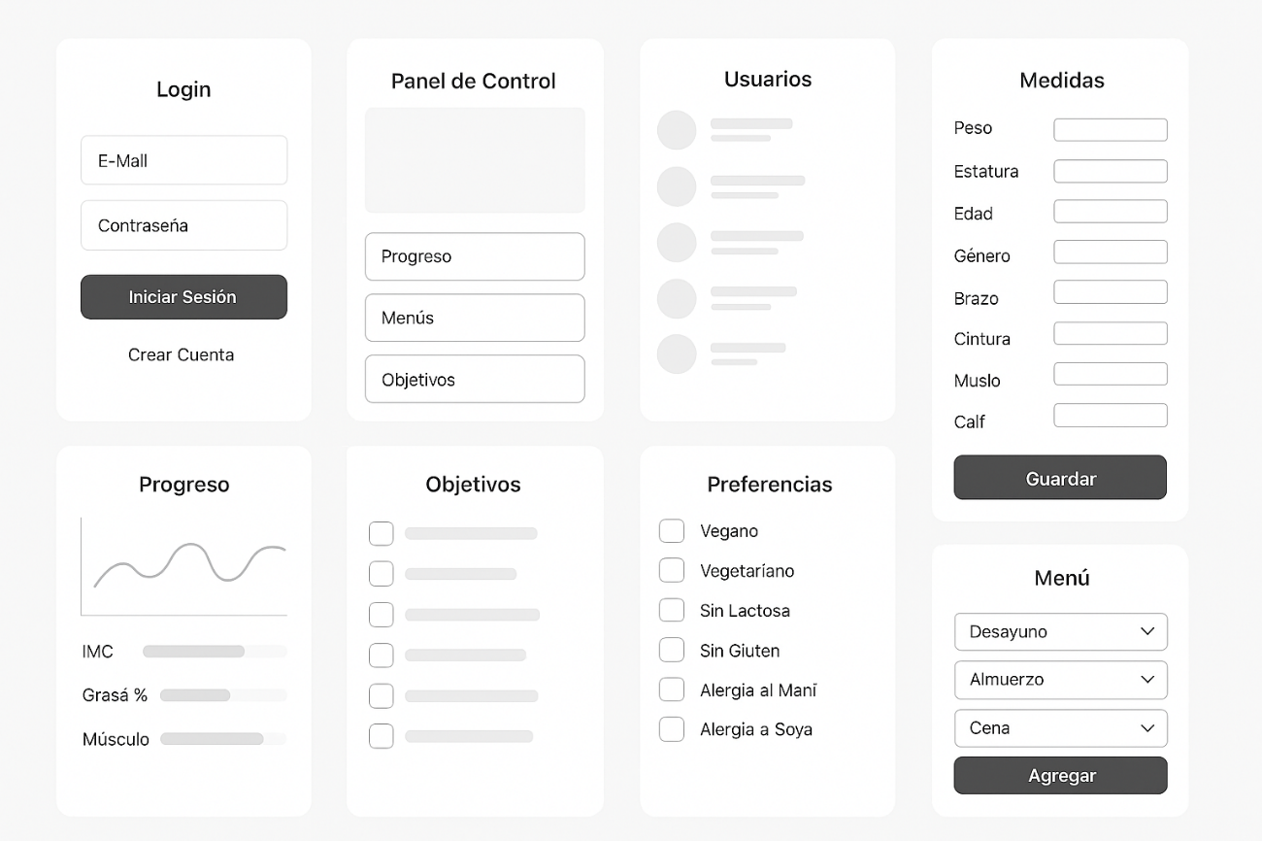

# 4. Prototipo de Navegación

**1. Usuario Normal**

* **Login / Registro**
* **Dashboard personal**
  + Ver objetivos asignados
  + Registrar medidas
  + Consultar progreso
  + Consultar menú asignado
  + Ajustar preferencias (dieta/alergias)

**2. Nutriólogo**

* **Login**
* **Dashboard**
  + Crear menú
  + Asignar menú a usuario
  + Ver lista de pacientes
  + Consultar progreso de cada usuario

**3. Entrenador**

* **Login**
* **Dashboard**
  + Ver usuarios asignados
  + Consultar medidas y progreso
  + Recomendar entrenamientos

**4. Administrador**

* **Login**
* **Panel de administración**
  + Gestión de usuarios (crear, editar, eliminar)
  + Gestión de roles (asignar Administrador, Nutriólogo, Entrenador)
  + Reportes generales del sistema

# 5. Guía de Estilo UI (Diseño Visual)

1. **Paleta de Colores:**
   1. Verde principal : #4CAF50 (botones primarios, confirmaciones).
   2. Verde claro : #A5D6A7 (fondos secundarios, resaltes suaves).
   3. Naranja : #FF9800 (alertas, acciones importantes).
   4. Blanco : #FFFFFF (fondo base).
   5. Gris suave : #E0E0E0 (sombras internas y relieves).
   6. Negro : #000000 (texto principal y bordes de inputs).
2. **Botones:**
   1. Forma redonda/ovalada, bordes suaves.
   2. Efecto **neumórfico**: sombra clara (superior izquierda) + sombra oscura (inferior derecha).
   3. Estados:
      1. Hover : más intenso en color (verde/naranja).
      2. Deshabilitado : gris claro sin sombras.
3. **Inputs / Campos de texto:**
   1. Rectangulares con **bordes negros finos**.
   2. Placeholder gris oscuro.
   3. Al enfocarse : sombra interna suave + borde resaltado en verde.
4. **Tipografía:**
   1. Fuente : **Nunito** (suaves, redondeadas).
   2. Jerarquía:
      1. Títulos : 20–24 px, verde oscuro/negrita.
      2. Subtítulos : 16–18 px, gris o verde medio.
      3. Texto normal : 14–16 px negro.
5. **Iconografía:**
   1. Estilo lineal (flat), redondeado para mantener coherencia.
   2. Usar verdes/naranjas para acentos, negro para íconos secundarios.
6. **Tarjetas / Secciones:**
   1. Cajas blancas con efecto neumórfico.
   2. Bordes redondeados (12–16 px).
   3. Sombra interior/exterior dependiendo del estado.
7. **Feedback visual:**
   1. **Éxito** : verde suave + ícono
   2. **Error** : naranja/rojo + ícono
   3. **Carga** : spinner con degradado verde/naranja.
8. **Navegación:**
   1. Barra lateral (admin/nutriólogo/entrenador) : blanca, íconos verdes.
   2. Navbar (usuario) : blanca con botones neumórficos.

# 7. Componentes Frontend (HTML/CSS base)

## Estilo CSS para todos los componentes

## /* Estilo general del fondo */

## body {

## font-family: 'Poppins', sans-serif;

## background: #ffffff;

## color: #000000;

## display: flex;

## justify-content: center;

## align-items: center;

## min-height: 100vh;

## }

## /* Contenedor de formularios */

## .form-container {

## background: #ffffff;

## padding: 2rem;

## border-radius: 20px;

## width: 350px;

## box-shadow: 8px 8px 16px #d1d1d1, -8px -8px 16px #ffffff;

## }

## /* Títulos */

## h2 {

## text-align: center;

## margin-bottom: 1.5rem;

## color: #4CAF50; /* Verde */

## }

## /* Etiquetas */

## label {

## font-weight: bold;

## display: block;

## margin: 0.5rem 0 0.3rem;

## }

## /* Inputs generales */

## input {

## width: 100%;

## padding: 12px;

## border: 1px solid #000000; /* borde negro */

## border-radius: 12px;

## outline: none;

## margin-bottom: 1rem;

## font-size: 14px;

## background: #ffffff;

## box-shadow: inset 4px 4px 8px #d0d0d0, inset -4px -4px 8px #ffffff;

## }

## input:focus {

## border-color: #4CAF50;

## box-shadow: inset 6px 6px 12px #cfcfcf, inset -6px -6px 12px #ffffff;

## }

## /* Botón general */

## .btn {

## width: 100%;

## padding: 12px;

## border-radius: 30px;

## border: none;

## font-size: 16px;

## font-weight: bold;

## cursor: pointer;

## margin-top: 1rem;

## color: #ffffff;

## background: #4CAF50; /* verde principal */

## box-shadow: 6px 6px 12px #b8b8b8, -6px -6px 12px #ffffff;

## transition: 0.3s;

## }

## .btn:hover {

## background: #FF9800;

## }

## /* Enlaces */

## .link {

## margin-top: 1rem;

## display: block;

## text-align: center;

## font-size: 14px;

## color: #4CAF50;

## text-decoration: none;

## }

## .link:hover {

## text-decoration: underline;

## }

# 8. Consideraciones Finales

1. **Revisión con usuarios reales**
   * Los wireframes y prototipos deben ser evaluados por usuarios representativos (administrador, nutriólogo, entrenador y deportista).
   * Se recogerán comentarios sobre claridad, facilidad de uso y navegación.
2. **Pruebas de usabilidad antes del desarrollo final**
   * Se recomienda hacer pruebas rápidas para detectar problemas de navegación.
   * Ajustar los flujos de acuerdo con los hallazgos antes de programar.
3. **Iteraciones de diseño**
   * Los prototipos no son definitivos; pueden modificarse en función del feedback de usuarios y del equipo de desarrollo.
4. **Compatibilidad multiplataforma**
   * Verificar que las pantallas funcionen correctamente en desktop, tablet y dispositivos móviles.
5. **Accesibilidad**
   * Evaluar con herramientas automáticas y pruebas manuales (navegación con teclado, lectores de pantalla).
6. **Coherencia en el estilo visual**
   * Mantener tipografías, colores y tamaños consistentes en todas las pantallas para evitar confusión.
7. **Prototipos navegables**
   * Antes de codificar, generar un prototipo navegable que simule la interacción real.
8. **Documentación del feedback**
   * Registrar observaciones de usuarios y priorizar cambios según impacto y viabilidad.